2020-2021年度
上海市大学生安全教育在线（学习与考试）操作指南

2020年9月

目录
PC端
Step1:登录 3
Step2:查看学习考试要求 4
Step3:在线学习 5
Step4:模拟考试 6
Step5:正式考试 8
Step6:打印证书 10

移动端
Step1：下载“学习通”APP 11
Step2:登录 12
Step3:查看学习考试要求 13
Step4:在线学习 14
Step5:模拟考试 16
Step6:正式考试 16
Step7:打印证书 18
Step8：安全知识竞赛（线上） 19

PC端

Step1:登录
方式1：保卫学会网站
https://shus.shec.edu.cn
点击“上海市大学生安全教育在线（学习与考试）”—“用户登录”—“选择单位”—账号：学号；初始密码：s654321s。
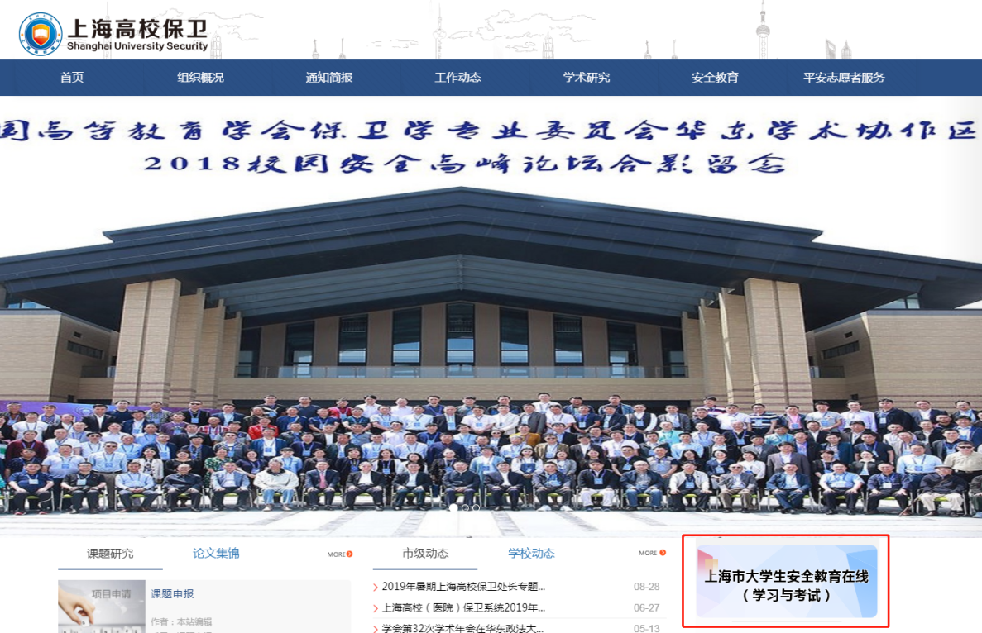
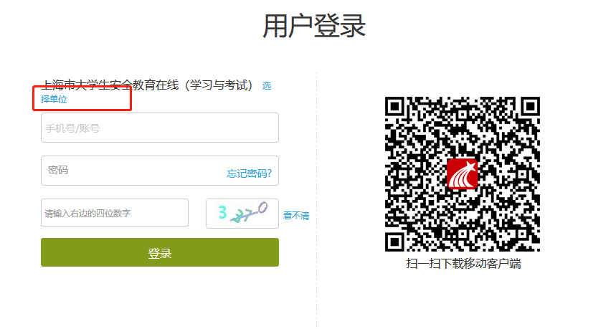
方式2：上海市大学生安全教育在线网站
http://shanghaius.fanya.chaoxing.com/portal
点击“用户登录”—“选择单位”（学校）—账号：学号；初始密码：s654321s。

Step2:查看学习考试要求
学习要求：
1. 课程分为三大部分，必修部分、选修部分和模拟考试
2. 必修部分：必须完成120个任务点的学习。（必修部分共61个章节，章节包括视频和章节测验两类任务点）
3. 选修部分：完成任意80个任务点的学习。（选修部分共123个章节，每个章节包括1个视频和1个章节测验两个任务点，从中任选80个完成即可）
4. 模拟考试：必须通过2次模拟考试，分数>=60
考试要求：
1. 完成在线学习要求
2. 通过2次模拟考试
3. 达到90分及以上可下载并打印证书
注：考试未通过，有且仅有一次补考机会

Step3:在线学习
点击“进入学习”按钮，进入课程学习页面。
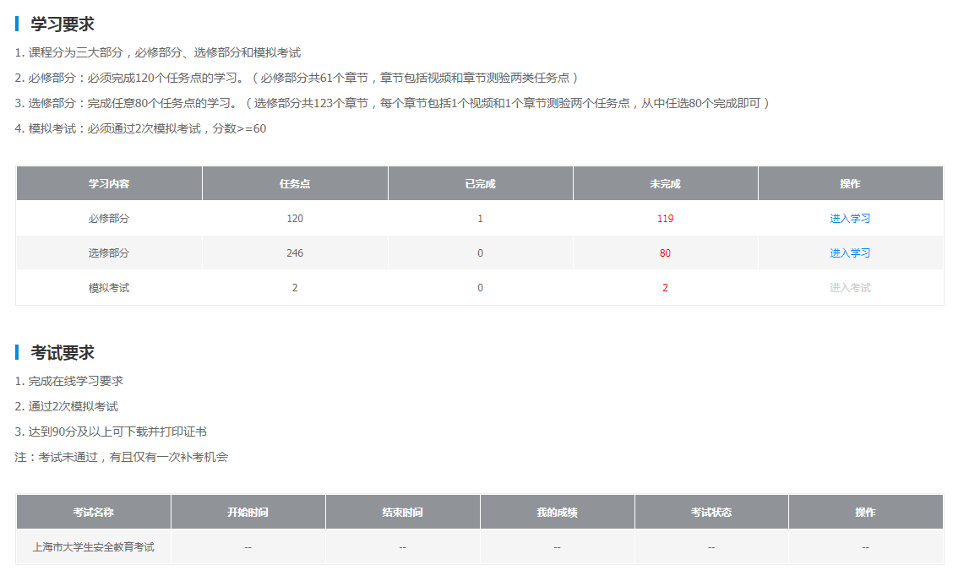
查看课程所有章节及对应的任务点，点击章节名称，即可进入该章节任务点的学习页面。
每个章节包含1个视频和1套章节测验两个任务点，任务点完成后黄色节点会变成绿色节点，可进入下一个章节的学习。
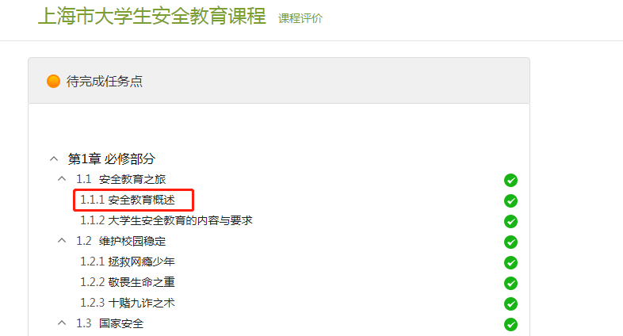

Step4:模拟考试
必修和选修课程学习结束后，即可进行模拟考试，点击“模拟考试一”，进入模拟考试页面。
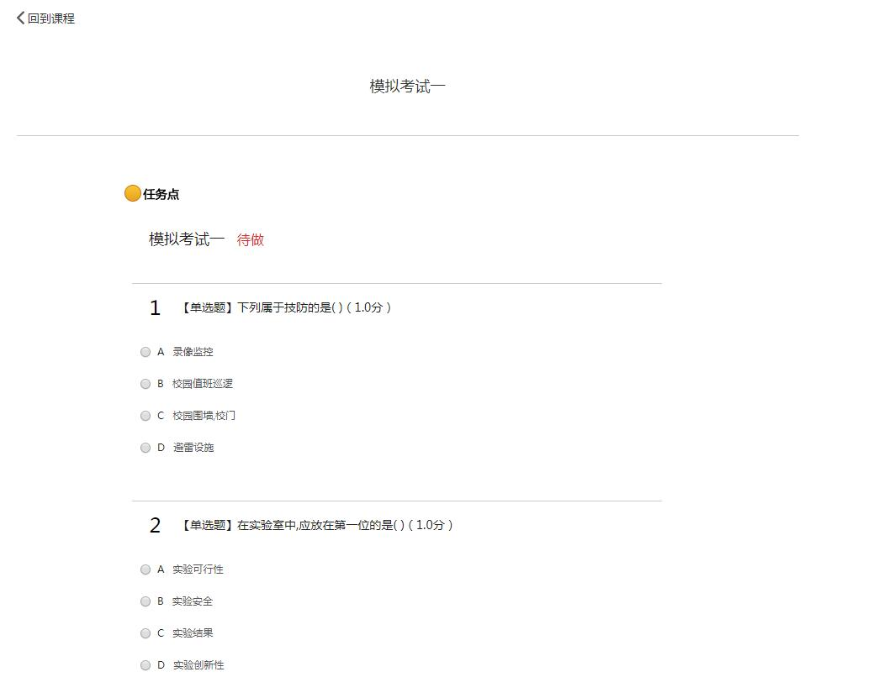
两次模拟考试分数需要>=60分；若模拟考试成绩未达60分，可直接进行重考（在页面中直接重新作答后再次提交即可）。
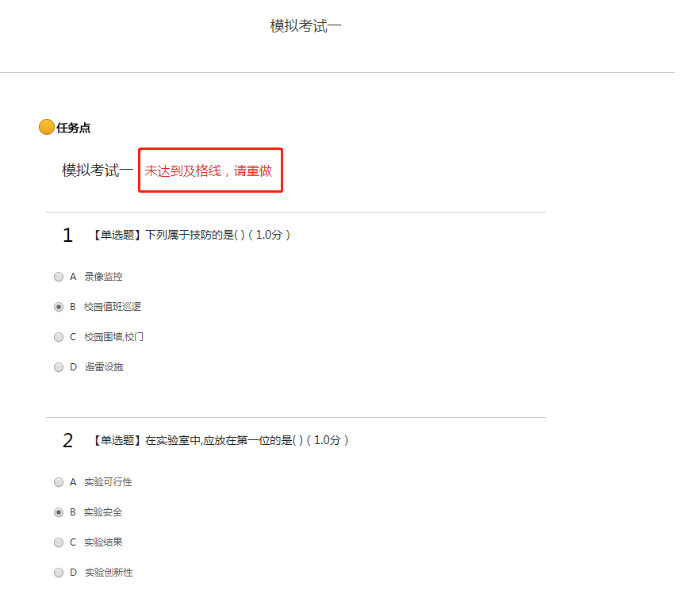

Step5:正式考试
完成在线学习要求并通过2次模拟考试后可直接进入正式考试，点击“进入考试”。
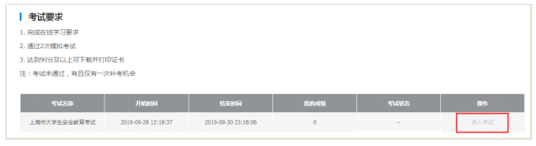
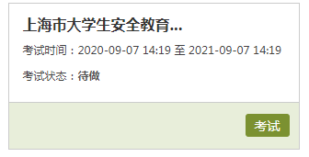
点击“考试”，即进入考试页面，；考试限时45分钟。
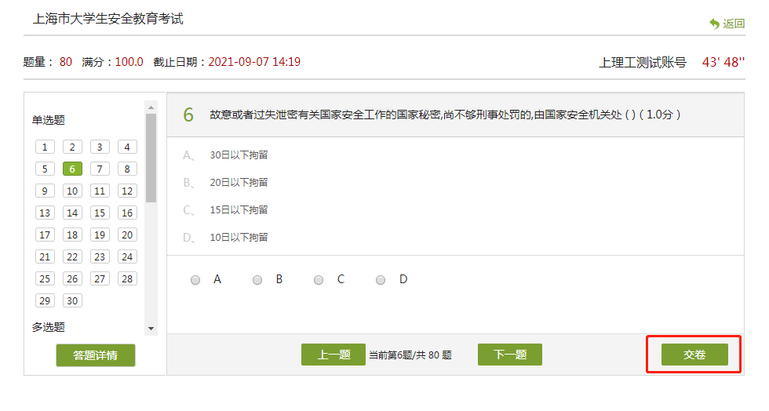
试题作答完成后，点击“交卷”，系统会提示是否确认交卷，点击“确定交卷”即可，若考试到达截止时间后学生未交卷则系统会自动提交。
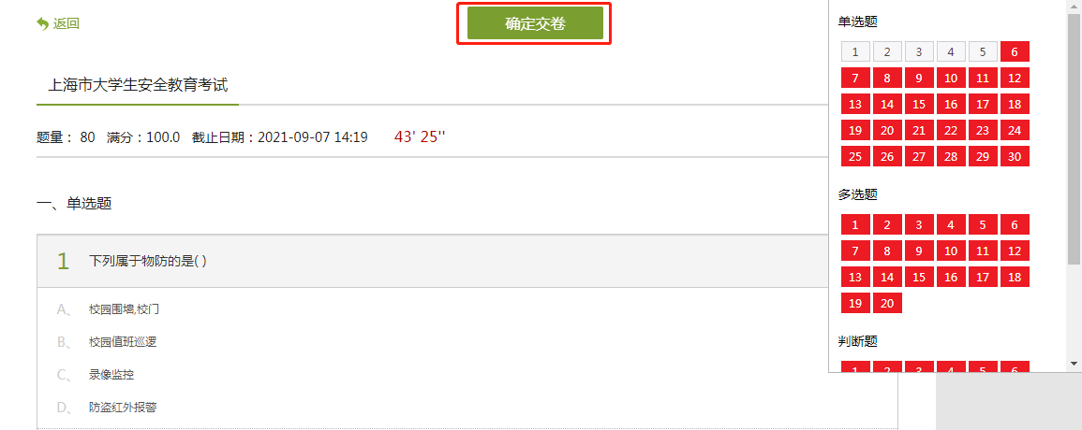

考试未通过，系统显示不及格则可以立即点击“重考”，重新进行考试。
注：有且仅有一次补考机会
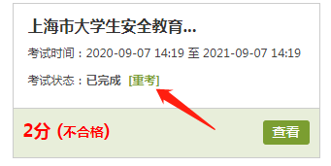

Step6:打印证书
正式考试结束，且成绩达90分以上（含90分），即可打印证书，点击“打印证书”即可。
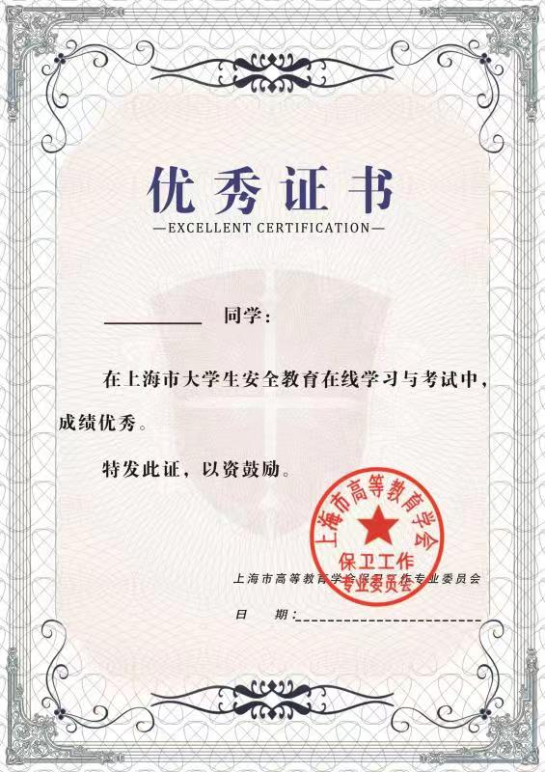

移动端

Step1：下载“学习通”APP
扫描下方二维码，下载学习通App并安装
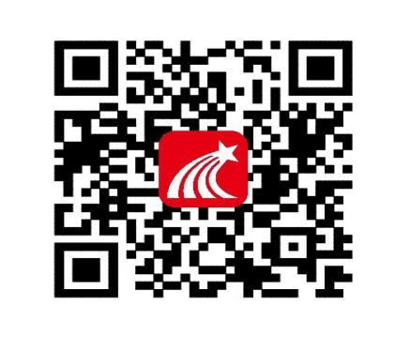

Step2:登录
打开APP,点击左上角头像进入登录页面，选择“其他登录方式”登录。
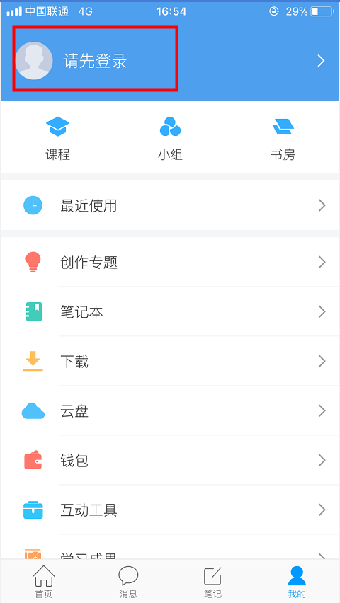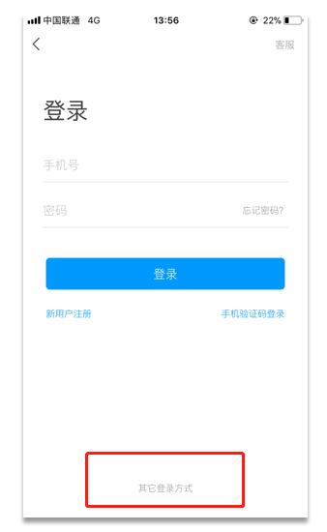
依次输入“学校名称”、学号、密码（初始密码：s654321s）。
首次登录可绑定手机号码，用于后续找回密码。
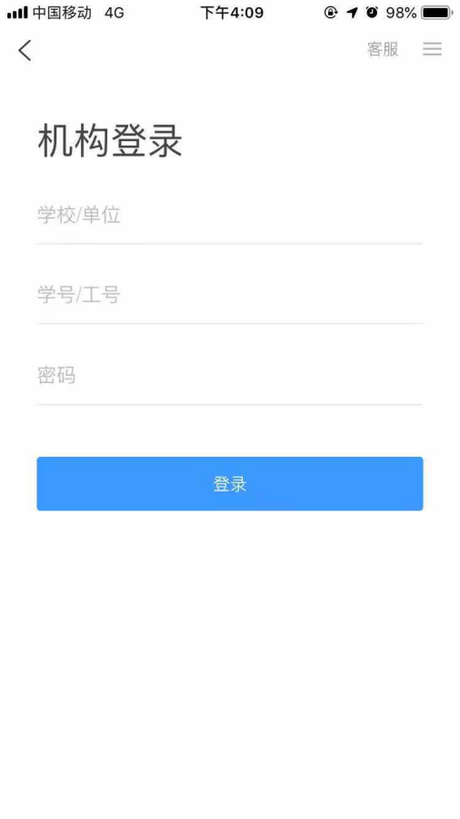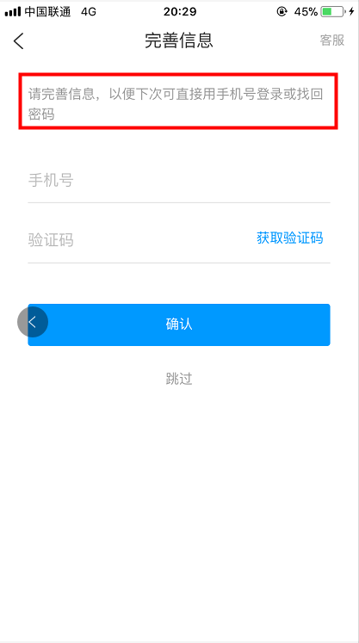

Step3:查看学习考试要求
在首页右上角输入邀请码shsaqjy,可查看学习考试要求。
学习要求：
1. 课程分为三大部分，必修部分、选修部分和模拟考试
2. 必修部分：必须完成120个任务点的学习。（必修部分共61个章节，章节包括视频和章节测验两类任务点）
3. 选修部分：完成任意80个任务点的学习。（选修部分共123个章节，每个章节包括1个视频和1个章节测验两个任务点，从中任选80个完成即可）
4. 模拟考试：必须通过2次模拟考试，分数>=60

考试要求：
1. 完成在线学习要求
2. 通过2次模拟考试
3. 达到90分及以上可下载并打印证书
注：考试未通过，有且仅有一次补考机会
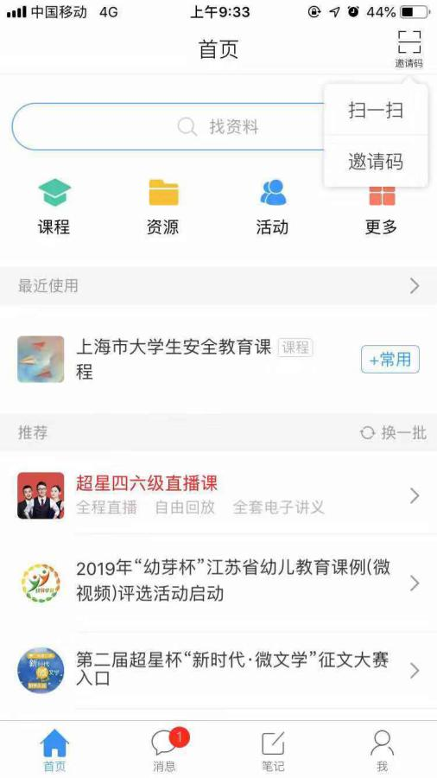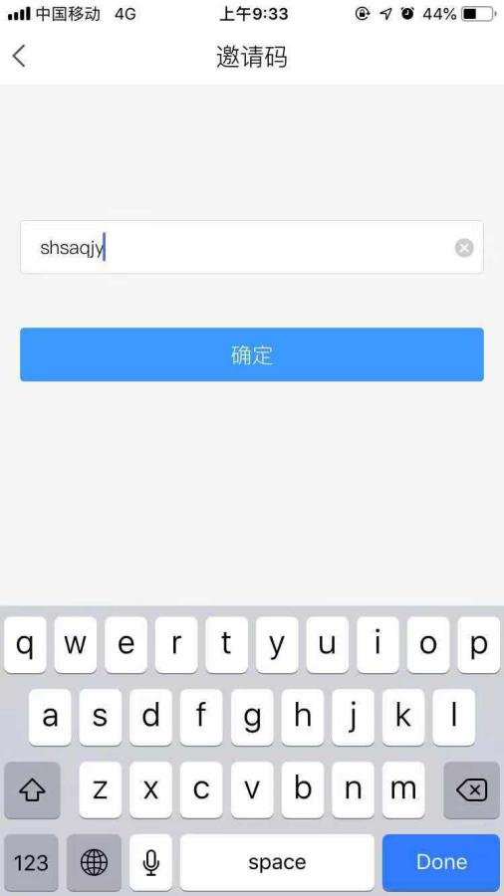

Step4:在线学习
点击“我的任务”，进入课程学习页面，在章节里点击章节名称进入该章节任务点的学习页面。
每个章节包含1个视频和1套章节测验两个任务点，任务点完成后黄色节点会变成绿色节点，可进入下一个章节的学习。

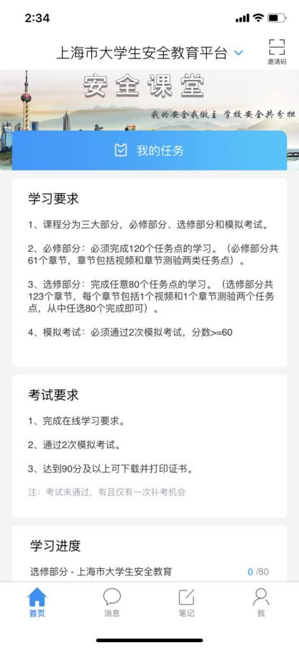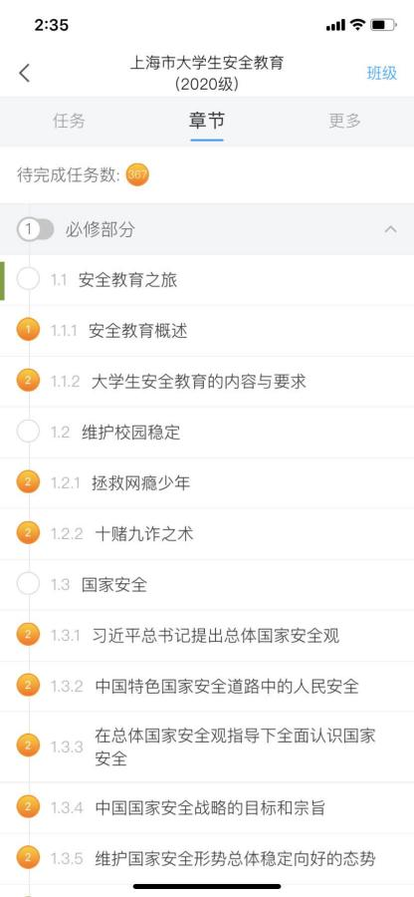
或者点击首页“课程”，可以看见上海市大学生安全教育课程，点击课程名称进入课程学习界面。
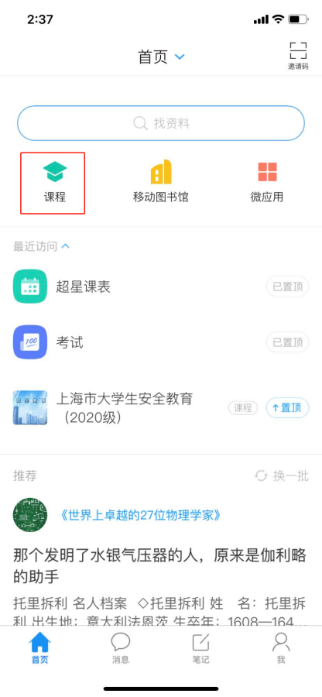

Step5:模拟考试
必修和选修课程任务点学习结束后可进行模拟考试，点击“模拟考试一”，进入模拟考试页面。
两次模拟考试分数需要>=60分；若模拟考试成绩未达60分，可直接进行重考。
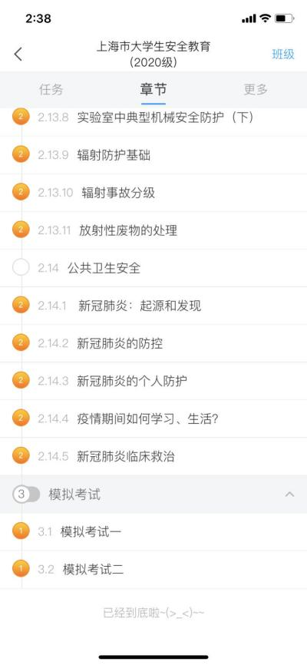

Step6:正式考试
完成在线学习要求并通过2次模拟考试后可直接进入正式考试，点击“任务”。可以看到“作业/考试”，点击进入正式考试任务，点击“开始考试”进入作答页面，考试限时45分钟。
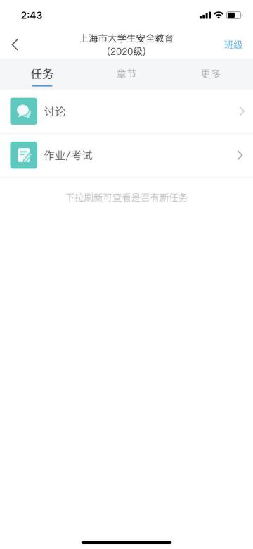9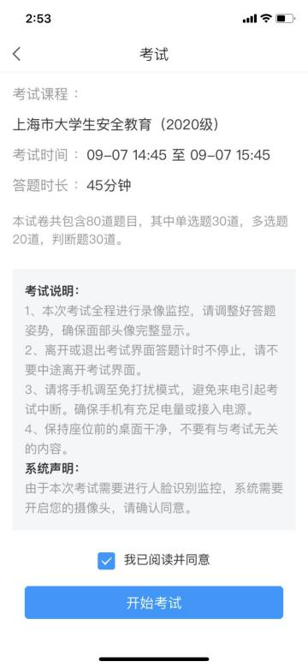
全部作答完毕确认后点击“交卷”即可。
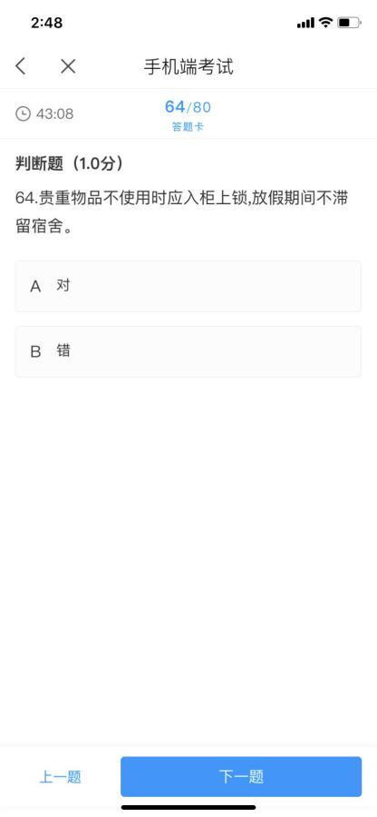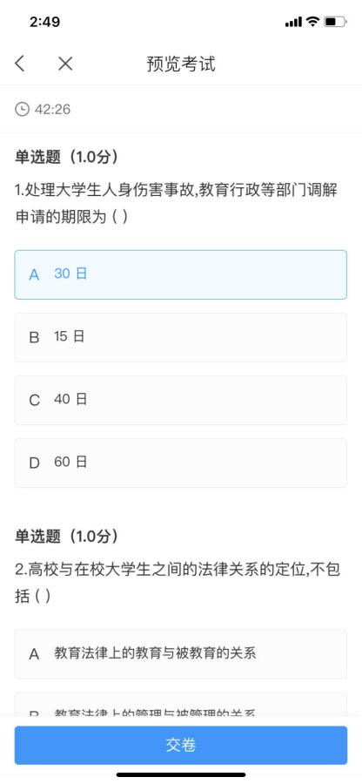
考试未通过，系统显示不及格则可以立即点击“重考”，重新进行考试。
注：有且仅有一次补考机会
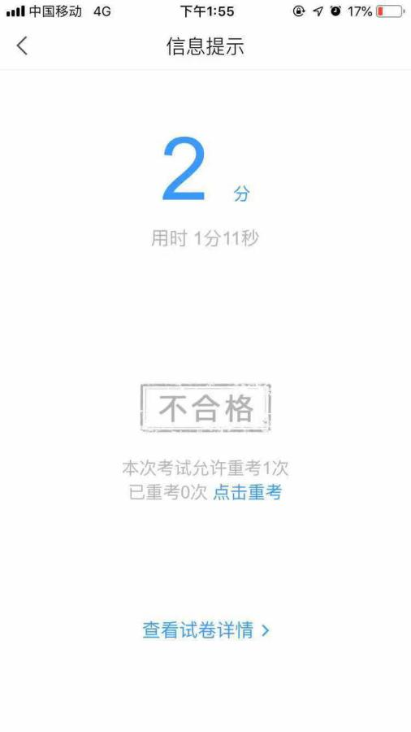

Step7:打印证书
正式考试结束且成绩达90分以上（含90分），即可打印证书，
证书打印需要登录电脑端进行。
打开网址http://shanghaius.fanya.chaoxing.com/portal
点击“用户登录”—“选择单位”（学校）—输入用户名：学号；密码。
登陆后在页面最下方，点击“打印证书”。

Step8：安全知识竞赛（线上）
在首页右上角输入邀请码“shsaqjy2020”,可参与线上知识竞赛活动。
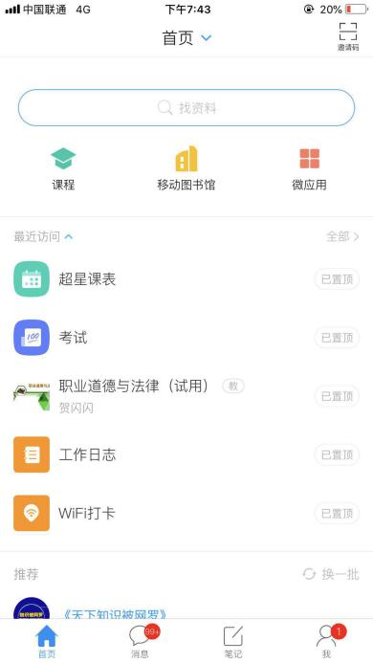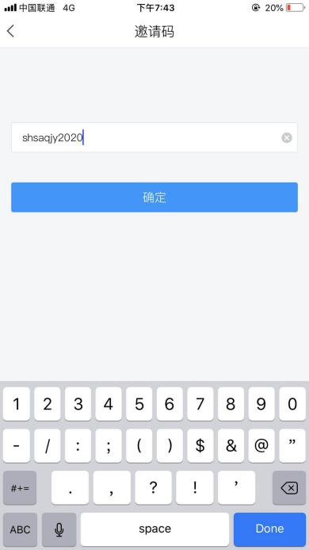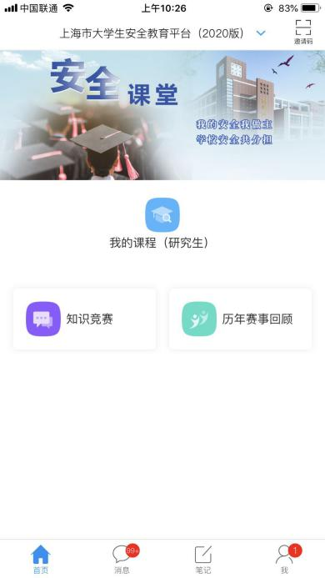
1.安全知识PK赛
点击“知识竞赛”进入知识挑战页面，点击“去挑战”，挑战类型可分为：全网对战、好友PK和个人练习三种模式，学生可自行选择参与。
点击“历年赛事回顾”，查看历年赛事精彩视频。
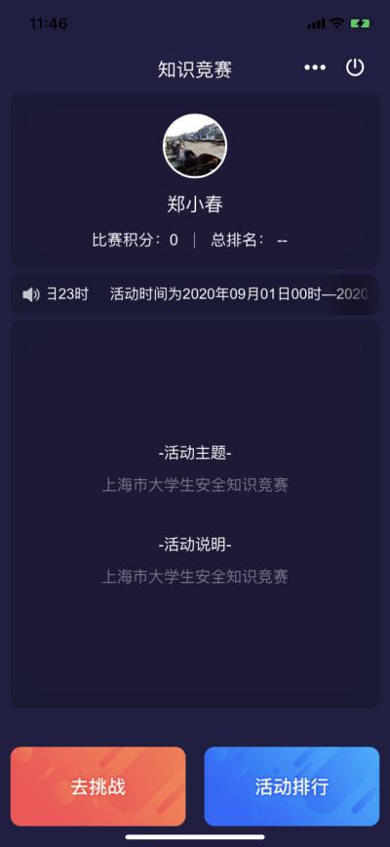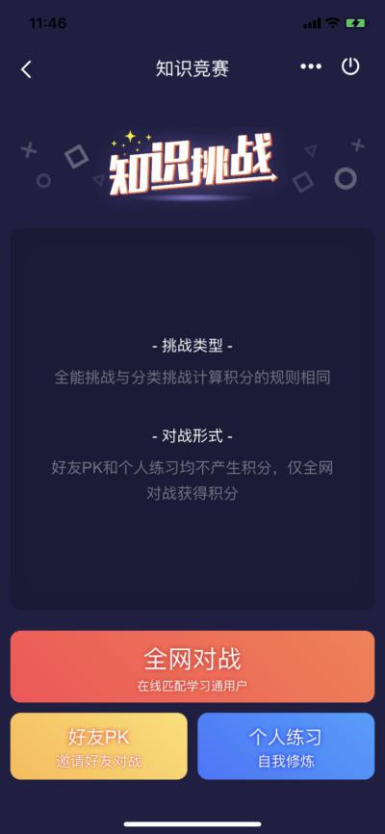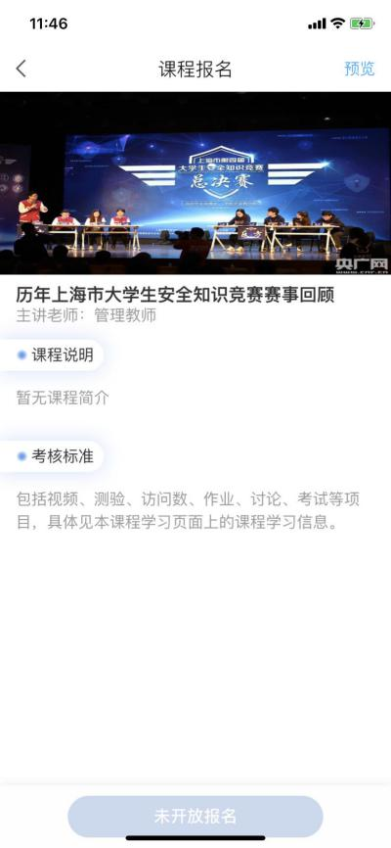
2.安全知识竞赛考核（选手版）
如果学校需要安全知识竞赛考核（选手版），请联系超星公司工作人员。

